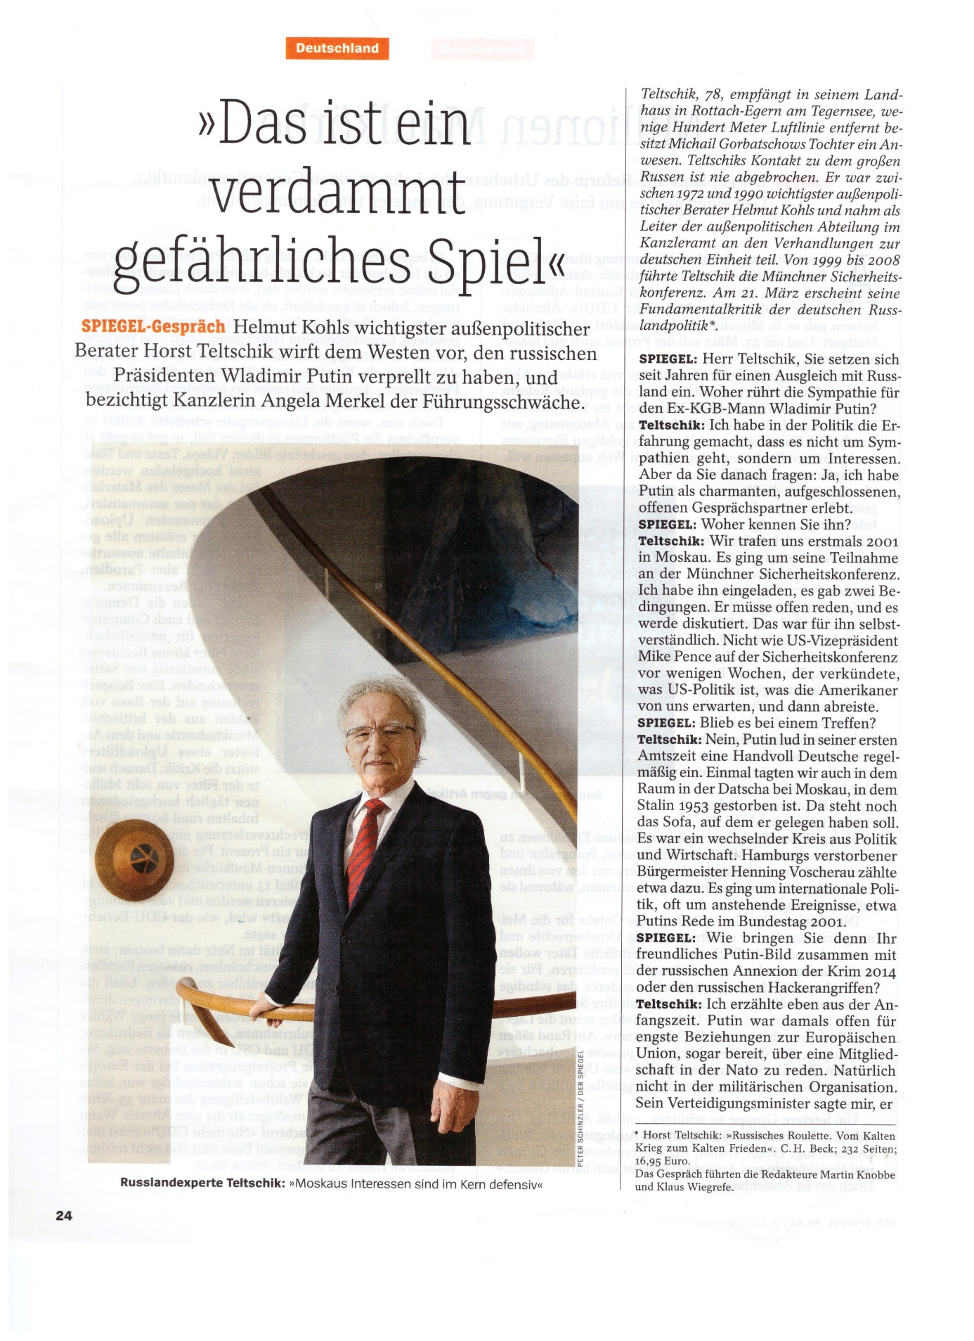

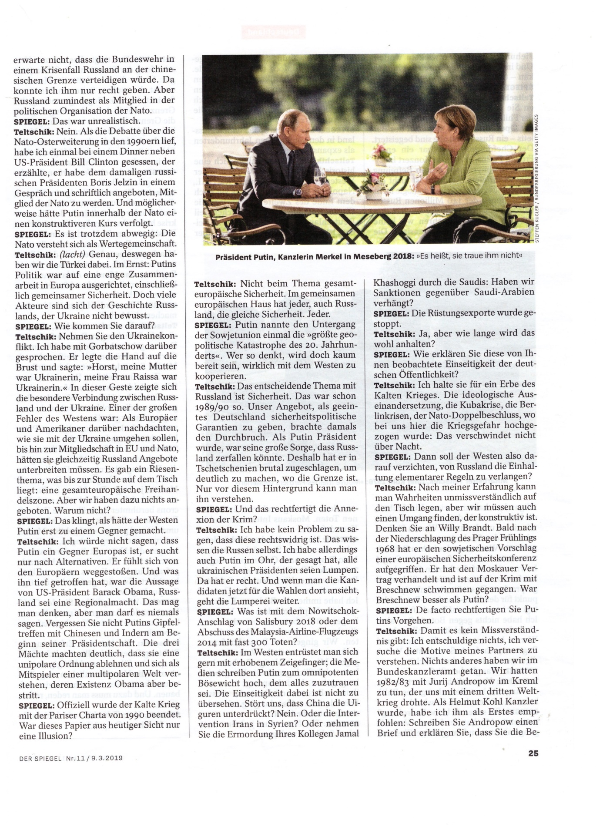

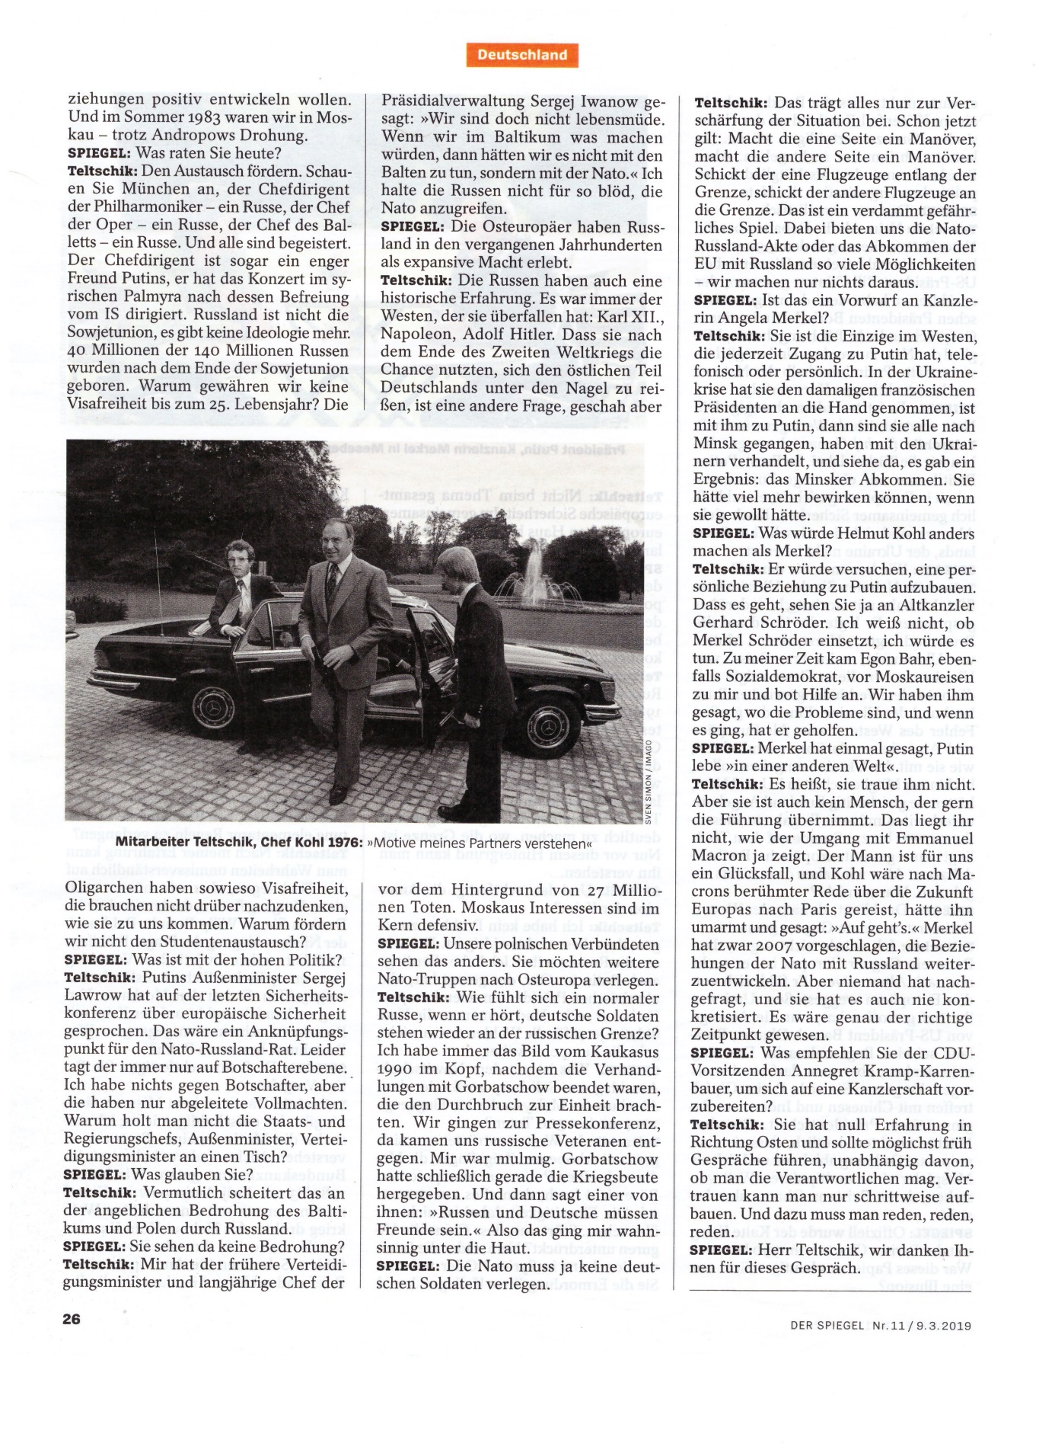

Ohne Genehmigung des SPIEGEL gescannt von:

Basel Institute of Commons and Economics
Gerbergasse 30
CH 4001 Basel
Telefon 0041 61 261 35 21
Mail: dill@commons.ch

